Nexuz BD

Sistema de administración de bodegas

José Romero, Isabella Martinez y Juan Leiton

Instituto Duoc UC

Contenido

Resumen 3

Automatización de Inventarios en Bodegas con Sensores y Aplicación Móvil Integrada. 4

Problemática 4

Justificación del proyecto 4

Alcance 4

Solución propuesta. 6

BPM diagrama AS IS*.* 7

Arquitectura. 8

Modelo base de datos*.* 8

Conclusiones actuales. 9

Bibliografía. 10

**Ilustraciones** 11

Resumen

El proyecto se centra en resolver el problema de la ineficiencia en la gestión de inventarios en bodegas, donde los procesos manuales suelen generar errores, desperdicio de tiempo y falta de exactitud. La propuesta es automatizar la administración de inventarios a través de balanzas con sensores, conectadas a un sistema Arduino y una aplicación móvil. Este sistema registra de forma automática el retiro de productos de las cajas, creando un registro detallado y en tiempo real de las operaciones del inventario. La aplicación móvil permite personalizar las balanzas, asignar identificadores únicos a cada una y registrar los productos de manera manual o mediante escaneo de códigos de barras. Al implementar esta solución, se disminuyen los errores humanos, se mejora la exactitud y se reducen las tareas manuales dentro de la bodega, proporcionando un mayor control y trazabilidad sobre el inventario. Además, el sistema tiene la capacidad de escalarse para adaptarse a bodegas de distintos tamaños y a diversos tipos de productos, garantizando una gestión organizada y eficiente.

Palabras clave: Gestión de inventario, automatización, balanzas con sensores, Arduino, aplicación móvil, trazabilidad.

Automatización de Inventarios en Bodegas con Sensores y Aplicación Móvil Integrada.

# Problemática

La problemática radica en la gestión ineficiente del inventario en bodegas, que comúnmente depende de procesos manuales, propensos a errores humanos, pérdidas de tiempo y falta de precisión. Estos procesos implican que los trabajadores registren manualmente los productos retirados o usados, lo que puede resultar en discrepancias entre el inventario real y el registrado, pérdida de productos, desorganización y dificultad para rastrear el uso de los recursos.

## Justificación del proyecto

Dicho proyecto se justifica a través de su potencial para mejorar la gestión operativa en las bodegas, reducir costos asociados a errores humanos y la falta de poco transparencia de los procesos manuales de inventario, es por ello que se busca precisión y trazabilidad a través de este software para mejorar los métodos tradicionales, los cuales consumen mucho tiempo, dificultan la supervisión en tiempo real, lo que puede generar perdida de productos, sobrecarga de trabajo administrativo, y problemas logísticos. Dicho sistema no solo reduce la carga de trabajo manual, sino que también permite un control más preciso de y en tiempo real del inventario, a través de un sistema de historial detallado se visualizará, el horario del producto retirado y la cantidad a través del peso.

### **Alcance**

El alcance del proyecto incluye el desarrollo e implementación de un sistema automatizado de gestión de inventarios basado en balanzas con sensores conectadas a una aplicación móvil, todo integrado a través de un sistema Arduino.

**Personalización de Balanzas**: El usuario podrá personalizar cada balanza con un ID único, asociado a diferentes áreas o categorías de productos en la bodega. Esto permite una gestión organizada de los inventarios por sección o tipo de producto.

Registro Automatizado de Productos: Cada vez que se retire un producto de una caja colocada en una balanza con sensor, el sistema registrará automáticamente el cambio en el peso de la caja, reflejando el producto retirado en la aplicación.

**Historial de Productos Retirados:** Se mantendrá un historial detallado de cada producto retirado, registrando las fechas, cantidades y tipos de productos, lo que permitirá una trazabilidad completa del inventario.

**Escalabilidad:** El sistema podrá escalarse para adaptarse a diferentes tamaños de bodega y diferentes tipos de productos, ajustándose a las necesidades específicas de cada usuario o empresa.

### **Solución propuesta.**

#### El sistema está diseñado para registrar automáticamente los cambios en el inventario a medida que los productos son retirados de las cajas, proporcionando un registro preciso y en tiempo real de cada movimiento de inventario.

#### Componentes de la Solución

#### Balanzas con Sensores: Las balanzas equipadas con sensores de peso detectarán automáticamente los cambios en la carga de cada caja. Esto permite que el sistema registre de inmediato cualquier producto retirado de la caja, sin intervención manual.

#### Registro de Historial: Cada vez que se retire un producto de la caja, el sistema actualizará automáticamente el inventario en la aplicación móvil y mantendrá un historial detallado de los productos retirados, incluyendo fecha y hora, tipo de producto, y cantidad retirada

#### Aplicación Móvil: La aplicación permitirá a los usuarios interactuar con el sistema de balanzas. Los usuarios podrán personalizar las balanzas asignando un ID único a cada una, configurar su peso total y registrar los productos en el inventario de dos maneras: ingresando manualmente la información o escaneando los códigos de barras.

#### Automatización del Inventario: El sistema está diseñado para automatizar el proceso de registro de inventarios, eliminando la necesidad de registrar manualmente las transacciones diarias de productos. Esto reduce errores humanos y aumenta la eficiencia operativa en la gestión de bodegas

#### Beneficios de la Solución

#### Precisión y Eficiencia: Al automatizar el registro de los productos, se minimizan los errores humanos y se mejora la precisión en la administración del inventario.

#### Reducción de Tareas Manuales: Los usuarios ya no tendrán que realizar tareas tediosas de registro diario de inventario, ya que el sistema automatiza este proceso.

#### Trazabilidad: El historial de productos retirados permite un control total sobre el uso de los productos, facilitando auditorías y mejorando la planificación de reabastecimientos.

##### Personalización y Escalabilidad: Cada balanza se puede personalizar con su propio ID y configuraciones, permitiendo su uso en distintas áreas o categorías de productos, y el sistema está diseñado para escalarse según las necesidades de la bodega.

### **BPM diagrama AS IS*.***

El diagrama proporcionado que es la ilustración número 1, es un modelo de procesos de negocio (BPMN) que ilustra el flujo de trabajo dentro de un sistema llamado "Nexus DB", utilizado para gestionar la interacción entre el usuario y el sistema de inventario en una bodega.

**Usuario**: El usuario inicia el proceso ingresando a Nexus DB, seguido de un paso de autenticación en el sistema. Si la autenticación es válida, el flujo procede al paso "Inicio"; de lo contrario, se muestra un mensaje de error.

**Sistema Nexus DB**: Una vez autenticado, el usuario puede elegir entre varias acciones: ver un "Listado de Vinculaciones", "Modificar Vinculaciones" o "Crear Vinculación". Para crear una vinculación, se debe ingresar un id.

**Bodega**: Incluye las acciones físicas que suceden en la bodega, como la "Caja Producto" y la "Lectura Balanza".

### **Arquitectura.**

El diagrama de arquitectura que son las ilustraciones número 2 y 3 está proporcionado y se divide en dos partes: el diagrama de despliegue y el diagrama de componentes de la aplicación "NexuzBD". Ambos diagramas representan cómo se organizan y se comunican los componentes dentro del sistema, destacando tanto la infraestructura como la lógica de la aplicación.

En el diagrama de despliegue se muestra la estructura de los componentes de la aplicación y cómo interactúan entre sí.

El diagrama de componentes detalla cómo los diferentes módulos de la aplicación "NexuzBD" están organizados y cómo interactúan entre sí.

### **Modelo base de datos*.***

El diagrama que es la ilustración número 4 proporciona es un modelo entidad-relación (ER) que describe la estructura de la base de datos de la aplicación "NexuzBD", destacando las entidades principales, sus atributos, y las relaciones entre ellas (MODELO DE DATOS.png). Este modelo es fundamental para entender cómo se organizan los datos y cómo interactúan las diferentes tablas en el sistema.

### **Conclusiones actuales.**

En conclusión, el proyecto "Nexuz BD" ofrece una solución innovadora para la gestión de inventarios en bodegas, abordando las ineficiencias y errores comunes asociados con los procesos manuales. A través de la integración de balanzas con sensores conectadas a un sistema Arduino y una aplicación móvil, se automatiza el registro de los productos retirados de las cajas, lo que mejora significativamente la precisión y reduce la carga de trabajo manual. Este enfoque no solo proporciona un control más detallado y en tiempo real del inventario, sino que también permite una mayor trazabilidad y una planificación más efectiva de los reabastecimientos. Además, la posibilidad de personalizar las balanzas y escalar el sistema para adaptarse a bodegas de diferentes tamaños lo hace adaptable a diversas necesidades empresariales. En definitiva, la implementación de este sistema contribuye a una gestión más eficiente y organizada del inventario, reduciendo costos operativos y mejorando la transparencia y la supervisión de los procesos dentro de la bodega.

### **Bibliografía.**

*¿Cómo hacer una balanza digital con Arduino?* (s. f.). La Electrónica. https://laelectronica.com.gt/extras/como_hacer_una_balanza_digital_con_arduino?srsltid=AfmBOoq9htJcqXTzXvvNziuMspXs7MSWH_b0FmqToAFKZp2GuvFW95Ob

**Ilustraciones**

##### **Ilustración 1*.***

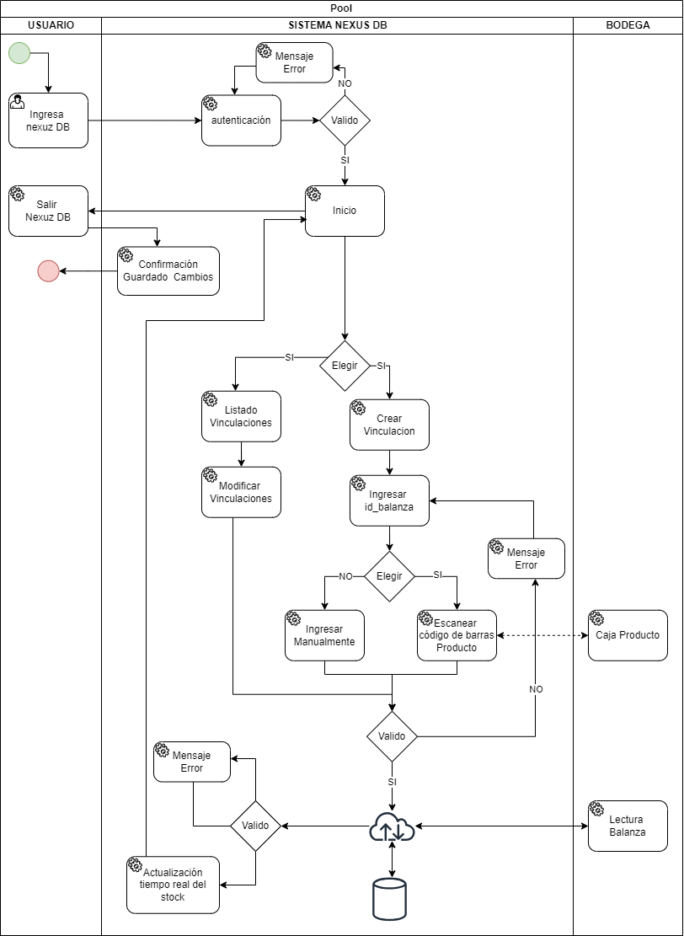

##### **Ilustración 2*.***

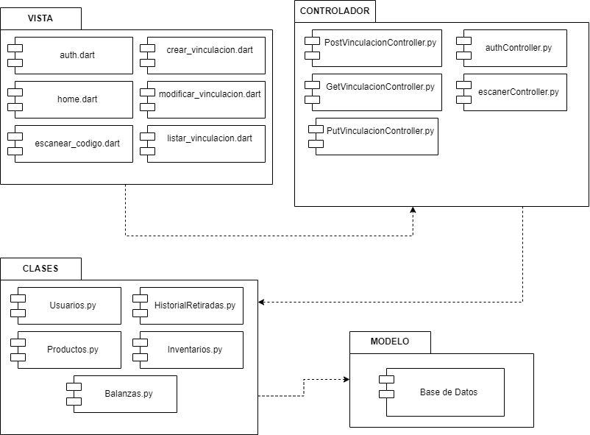

##### **Ilustración 3*.***

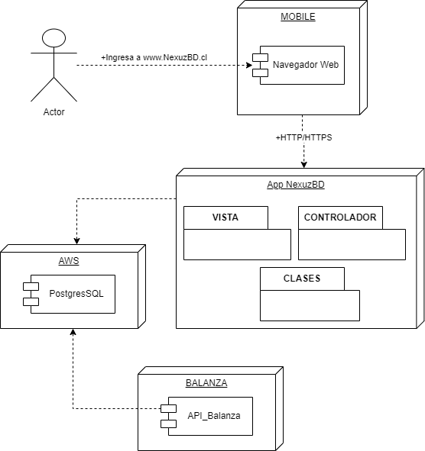

##### **Ilustración 3*.***

